AgroSmart Sprint 3
  - Documentação da solução
FIAP | Engenharia de Software | Turma 4ESOR | 26 de outubro de 2026
O AgroSmart transforma novas análises de folhas em alertas e relatórios simulados por talhão. Esta documentação apresenta as regras de decisão, o fluxo automatizado de arquivos, o checkpoint persistente e as evidências de execução do protótipo.
A solução documentada contém 370 análises, dois alertas e dois relatórios publicados. Ela reaproveita o classificador e o painel das fases anteriores e acrescenta automação local com Python e SQLite. As recomendações apoiam inspeção e revisão humana; não executam intervenção física no campo.

Integrantes
Nome completo | RM
André Luiz Viana Ribeiro | 553702
Gustavo Henrique de Jesus | 553554
Silvaldo Stolarz de Lima | 552727
Vinicius Eugênio da Silva | 098064
Enzo Teles de Moura | 553899

Conteúdo da entrega documentada
Requisito da proposta | Onde é apresentado
Lógica de decisão e representação visual | Regras, tabela de decisão e fluxo nas páginas 2 e 3
Automação ou simulação de ações | Publicação, execução e casos nas páginas 5 a 7
Entrada automatizada e checkpoint | Arquitetura, dicionário e persistência nas páginas 2, 4 e 5
Evidências e verificação | Casos, testes e capturas nas páginas 7 a 13

O vídeo de 2 a 4 minutos é um artefato separado e será preparado pelo grupo em etapa posterior. A conferência dos participantes na plataforma e do pacote final também permanece necessária.

Arquitetura e fluxo de dados
O sistema recebe CSV/JSON pela pasta monitorada. A interface pode alimentar essa pasta, mas o processamento continua no monitor, em um processo separado. A classificação de imagens é uma origem possível; os lotes tabulares da demonstração já trazem classificações simuladas.
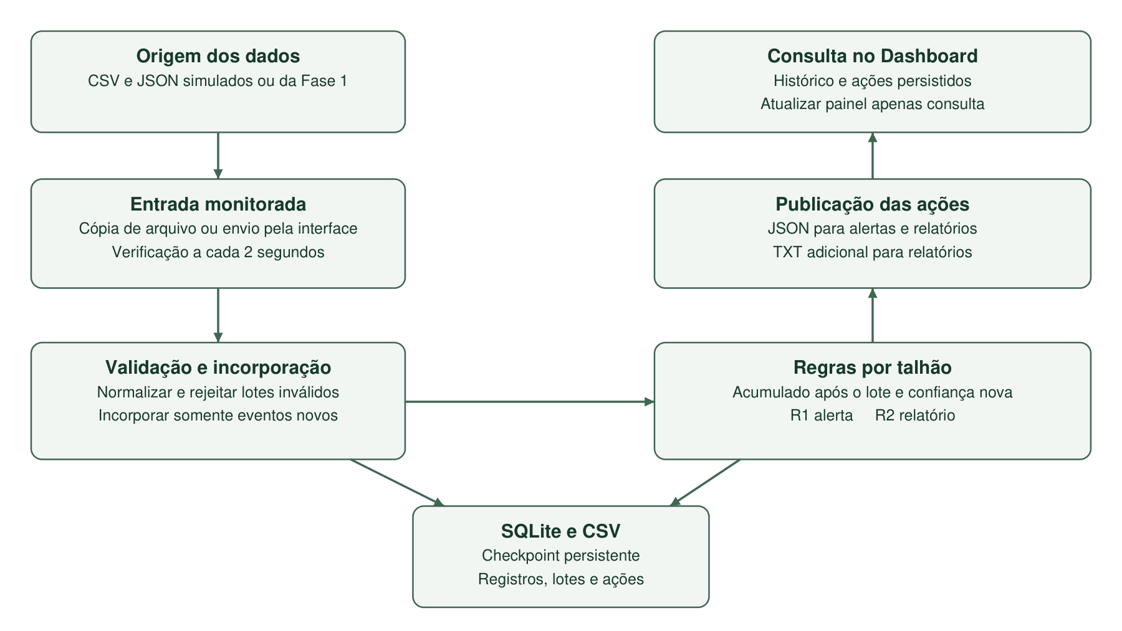
Figura 1 Fluxo local com checkpoint e publicação das ações

Justificativa do microbatch
Escolhemos microbatch com arquivos locais porque as análises chegam em pequenos lotes e as regras apoiam inspeção e revisão, sem acionar equipamentos nem exigir resposta crítica em tempo real. O monitor verifica a entrada a cada 2 segundos e aguarda estabilidade de tamanho e modificação entre verificações. Em condições normais a resposta leva poucos segundos, mais o tempo de processamento. O intervalo de verificação não garante uma latência máxima; ele é adequado ao caráter consultivo das regras do protótipo.
Essa escolha reaproveita CSV/JSON das fases anteriores e mantém o controle de registros, lotes e publicações no SQLite, permitindo retomada sem repetir efeitos. Streaming com Kafka acrescentaria infraestrutura sem uma necessidade atual de eventos contínuos de alta frequência ou baixa latência. A chegada do arquivo pode ser simulada manualmente; uma vez na entrada, a incorporação, a decisão e a publicação são automáticas. Atualizar painel apenas consulta os resultados.

Regras de decisão por talhão
A avaliação considera apenas talhões afetados por registros novos do lote. N é o número de análises acumuladas após o lote; D é a quantidade acumulada classificada como doente; C é a confiança média somente das novas análises desse talhão. Ambas as regras exigem N maior ou igual a 10 e pelo menos um registro novo.
ELEGIVEL = (N >= 10) AND (novos > 0)
R1 = ELEGIVEL AND (D * 100 > N * 30)
AND NOT R1_JA_EMITIDA_NESTA_ENTRADA
R2 = ELEGIVEL AND ((D * 100 > N * 50) OR (C < 0.65))
AND NOT R2_JA_EMITIDA_NESTA_ENTRADA
SE R1, ENTÃO publicar um alerta JSON para inspeção. SE R2, ENTÃO publicar um relatório JSON e TXT para revisão prioritária. Por alta proporção, a recomendação é priorizar inspeção; por baixa confiança, revisar manualmente as classificações. Quando ambos os motivos existem, o relatório recomenda as duas providências.
Elegível | Proporção P | Média nova C | R1 | R2
Não | Qualquer | Qualquer | Não | Não
Sim | P <= 30% | C >= 65% | Não | Não
Sim | 30% < P <= 50% | C >= 65% | Sim | Não
Sim | P > 50% | C >= 65% | Sim | Sim
Sim | P <= 30% | C < 65% | Não | Sim
Sim | P > 30% | C < 65% | Sim | Sim

Fronteiras e não repetição
As comparações são estritas: exatamente 30% não ativa R1; exatamente 50% não ativa o ramo de alta proporção de R2; exatamente 65% não ativa o ramo de baixa confiança. R1 e R2 são independentes e podem ocorrer juntas. Os testes cobrem esses limites, a amostra mínima e entradas inválidas.
rules.py aceita sinalizadores de regra já emitida. No fluxo integrado, lotes persistidos, registros únicos e IDs de ação por lote/talhão/regra fazem o controle efetivo de repetição. Sem eventos novos não há ação nova. Um lote genuinamente novo pode gerar outra ação no mesmo talhão; não existe bloqueio permanente por já ter ocorrido um alerta anterior.
Os limiares são escolhas acadêmicas, sem validação agronômica. Os filtros do Dashboard não mudam as regras e a base inicial não gera ações retroativas.

Dicionário dos registros de entrada
Cada linha representa um evento de análise. CSV usa UTF-8, vírgula ou ponto e vírgula; números usam ponto decimal. JSON aceita lista de objetos ou um objeto com resultados. Limite por arquivo: 10 MiB e 50.000 registros.
Campo | Tipo e unidade | Regra ou exemplo
id_analise | Texto | Até 128 caracteres; gerado se ausente. Ex.: s3-baixa-confianca-01
imagem | Texto | Obrigatório, até 255 caracteres; nome ou identificador da imagem.
data_hora | ISO 8601 | Obrigatório com fuso; persistido em UTC. Ex.: 2026-09-23T14:00:00+00:00
categoria | Enumeração | saudavel ou doente; caixa e acentos são normalizados.
confianca | Número de 0 a 1 | Fração finita; 0.55 equivale a 55%. Campo legado acuracia aceito.
conf_saudavel | Número de 0 a 1 | Opcional em conjunto com conf_doente; probabilidade da classe saudável.
conf_doente | Número de 0 a 1 | Opcional em conjunto com conf_saudavel; soma próxima de 1.
talhao | Texto | Até 100 caracteres. Ausente: Não informado. Ex.: Talhão A.
origem_dado | Enumeração | simulado, nao_informada ou real_informado. Ausente: nao_informada.

As duas probabilidades devem vir juntas ou ambas vazias. Quando presentes, sua soma deve ser próxima de 1 e a confiança deve corresponder à probabilidade da classe escolhida, com tolerância de 0,0002. confianca e acuracia simultâneas também precisam concordar.

Exemplo completo de um registro
{
"id_analise": "s3-baixa-confianca-01",
"imagem": "simulada_baixa_01.jpg",
"data_hora": "2026-09-23T14:00:00+00:00",
"categoria": "saudavel", "confianca": 0.55,
"conf_saudavel": 0.55, "conf_doente": 0.45,
"talhao": "Talhão A", "origem_dado": "simulado"
}
Nomes de imagens da base tabular não exigem que exista uma fotografia correspondente. A demonstração é simulada. O cartão de confiança média do Dashboard usa os registros filtrados; C da regra usa somente as novas análises do talhão no lote.

Persistência e recuperação
O SQLite em data/sprint3/historico/estado.sqlite3 é a referência persistente da Sprint 3. O CSV ao lado é uma materialização para o painel. Na inicialização sem checkpoint, o monitor exige uma base CSV válida e não vazia; o pacote já traz banco inicializado e histórico coerente com 370 registros.
Tabela SQLite | Controle mantido
registros | ID, hash do conteúdo normalizado e dados de cada evento. ID e conteúdo têm unicidade.
lotes | Nome e hash do arquivo, contexto por talhão e indicador de conclusão.
acoes | Identidade por lote/talhão/regra, payload da ação e indicador exportado.
meta | Inicialização e hash do último CSV materializado pelo monitor.

Validação e deduplicação
Qualquer registro inválido rejeita o lote inteiro na Sprint 3. A transação também é revertida se um ID existente trouxer conteúdo conflitante. O conteúdo normalizado considera imagem, data/hora, categoria, confiança, probabilidades, talhão e origem, sem usar o nome do arquivo de transporte. O mesmo conteúdo em outro formato ou com outro ID não cria outro evento. Não há comparação binária das fotografias.

Retomada das decisões e publicações
Cada lote guarda os totais acumulados e as confianças novas dos talhões afetados. Assim, um lote posterior não muda o contexto de uma decisão anterior. As ações são persistidas antes de publicar arquivos; uma falha deixa exportado igual a zero para nova tentativa. IDs estáveis permitem republicar o mesmo destino sem criar outra ação lógica. O CSV e as saídas usam escrita atômica por substituição.
Não há transação única entre SQLite e todos os arquivos: a recuperação é feita pelo checkpoint e pela publicação repetível. Se um arquivo já marcado como exportado for apagado manualmente, não é recriado automaticamente. Erros de leitura ou validação são registrados no terminal; após corrigir a causa, reenvie o arquivo ou reinicie o monitor para uma nova tentativa.

Preservação do estado
Não edite o histórico CSV diretamente depois de inicializar o SQLite. O monitor compara hashes e rejeita alteração externa conflitante. Para backup, encerre os dois programas e preserve data/sprint3/ e outputs/sprint3/ juntos. A pasta data/history/ contém a versão legada de 368 registros, distinta do estado atual. Renomear a raiz do projeto não altera os caminhos relativos de operação.

Instalação e execução local
Use Python 3.12. Extraia o pacote e abra o PowerShell na pasta que contém app.py. O ambiente virtual não acompanha o ZIP e deve ser recriado no computador de destino. A instalação exige internet; a execução da demonstração usa arquivos locais, sem conta de nuvem ou instalação separada de SQLite.

Instalar uma vez
py -3.12 -m venv .venv
.\.venv\Scripts\python.exe -m pip install -r requirements.txt

Primeiro terminal com o monitor
.\.venv\Scripts\python.exe -m agrosmart.ingestion
Mantenha o processo ativo. Ele consulta a pasta data/sprint3/entrada a cada 2 segundos, aguarda estabilidade e processa CSV/JSON. Para uma cópia manual segura, grave com extensão .tmp e renomeie ao terminar; .tmp não é processado.

Segundo terminal com o painel
.\.venv\Scripts\python.exe -m streamlit run app.py
Abra a Local URL informada no terminal. A porta usual é 8501, mas pode ser 8502 ou outra porta livre. Para encerrar, pressione Ctrl+C em cada terminal. A ativação manual do ambiente virtual não é necessária com esses comandos.

Usar a interface
Em Atualizar dados, selecione o arquivo, confira a prévia e clique em Enviar para entrada automática. O arquivo recebe nome interno upload_<hash> na pasta de entrada. Aguarde o monitor e use Atualizar painel no Dashboard para consultar o resultado. A cópia de um arquivo pelo usuário simula a chegada de dados; as etapas seguintes não exigem intervenção manual.
No uso padrão, deixe AGROSMART_HISTORY_DIR ausente. Essa variável altera a seleção do histórico da interface e funções legadas, mas não redireciona o monitor padrão. Inicie os dois programas na mesma cópia do projeto. A interface reconhece o SQLite e seleciona o histórico da Sprint 3.

Dependências diretas
OpenCV 4.10.0.84; NumPy 1.26.4; scikit-learn 1.5.2; joblib 1.4.2; pandas 2.2.3; Streamlit 1.39.0; pytest 8.3.3; Altair 5.4.1; PyArrow 19.0.1. requirements.txt preserva essas versões. Dependências transitivas podem variar.

Demonstração e evidências
O estado entregue é o resultado de uma demonstração já executada. A base fixa em data/demo/historico_demo.csv permanece com 360 eventos; o histórico operacional tem 370. Reenviar os arquivos incluídos confirma a deduplicação e mantém o total atual.
Momento | Registros | Resultado
Base inicial | 360 | 254 saudáveis e 106 doentes; sem ações retroativas.
Lote novo de 8 | 368 | Dois alertas R1 e um relatório R2 publicados.
Reimportação e reinício | 368 | Zero adições; oito duplicados por arquivo repetido; sem novas ações.
Lote de baixa confiança | 370 | Duas análises saudáveis novas e mais um relatório R2.

Caso | Doentes e total | Confiança nova | Ações
Talhão B após lote de 8 | 28 / 92 = 30,43% | 90% | R1
Talhão C após lote de 8 | 53 / 92 = 57,61% | 90% | R1 e R2 por proporção
Talhão A após baixa confiança | 8 / 94 = 8,51% | 57,5% | R2 por baixa confiança

Conjunto de evidências incluído
As cinco figuras do anexo mostram o Dashboard atual e os detalhes das regras. Em docs/evidencias_sprint3 ficam também as capturas originais dos terminais: 06 registra a entrada de oito, a repetição e o reinício; 07 registra a comparação de hashes sem diferenças; 08 mostra repetição enviada pela interface; 09 mostra a entrada de dois e a publicação da R2; 10 mostra os 84 testes aprovados.
A captura 06 ainda mostra 76 testes, pois antecede os oito testes da interface da Sprint 3. Na captura 08, erros antigos aparecem no topo antes da execução aprovada abaixo. As legendas do índice identificam esses momentos para evitar confusão com o resultado final.
As exportações conferidas estão em evidencias_sprint3/exportacoes_conferidas: histórico completo CSV/JSON e relatórios JSON/TXT dos talhões C e A. Os payloads concordam com as telas. A confiança individual de 97,02% do exemplo de classificação é uma saída de uma imagem simulada; não é acurácia global.
Para uma demonstração limpa futura, use uma cópia separada com estado coerente de entrada, banco, CSV e saídas. Não substitua somente o CSV atual pela base de 360. Este pacote preserva o estado executado e não inclui comando destrutivo de reset.

Verificação e limites do protótipo
Em 26/10/2026, a suíte foi executada na cópia extraída do ZIP atualizado: 84 testes aprovados, com 51 avisos, em Linux com Python 3.12.14 e as dependências diretas fixadas. A captura do Windows do grupo, com Python 3.12.10, mostra os mesmos totais após os ajustes de identificação e texto.
Grupo de testes | Quantidade
Fase 1 | 22
Sprint 2 | 24
Regras Sprint 3 | 12
Ingestão Sprint 3 | 9
Ações Sprint 3 | 9
Interface Sprint 3 | 8
Total | 84

Os avisos são de interoperabilidade Altair/Narwhals: 6 em test_pipeline, 42 em test_sprint2 e 3 em test_sprint3_ui. Não foram ocultados. A revisão de integridade do SQLite retornou ok: 370 registros, quatro lotes concluídos e quatro ações exportadas. O hash do CSV corresponde ao checkpoint, e os quatro JSONs publicados correspondem aos payloads do banco.
.\.venv\Scripts\python.exe -m pytest tests/ -q

Limites e interpretação
Dados e recomendações são simulados. Não há sensor, e-mail real, acionamento físico ou diagnóstico de doença específica. O classificador usa imagens simuladas; sua acurácia de validação é distinta da confiança de uma previsão. Percentuais descrevem as análises disponíveis, sem comprovar a condição de toda a plantação. O sistema é local e não foi validado para múltiplos monitores simultâneos nem operação distribuída.
AppTest verifica elementos e comportamento da interface. A inspeção visual no navegador foi realizada no computador do grupo e documentada nas capturas recebidas. A instalação e a abertura da cópia final baixada devem ser conferidas no computador de destino. O limite do leitor é de 50.000 registros, inclusive na leitura do CSV materializado; o estado atual contém 370.

Fechamento da atividade
A proposta recebida indica entrega em 01/11/2026 às 23h59 e arquivo nomecompleto_rm_turma_fase3_atividade.zip. O grupo ainda deve preparar o vídeo de 2 a 4 minutos, verificar o acesso ao link ou incluir MP4, conferir os cinco participantes na plataforma e revisar o pacote final. Slides e roteiro foram adiados. O vídeo da Sprint 2 foi arquivado e não substitui o da Sprint 3.
Referências do projeto: proposta da Sprint 3 fornecida pelo grupo; código e README do ZIP atualizado; registros de execução, capturas e exportações conferidas em 26/10/2026. As instruções antigas foram preservadas em docs/historico_sprint2 e os manuais da Fase 1 foram mantidos como referência histórica.

Visão geral das ações
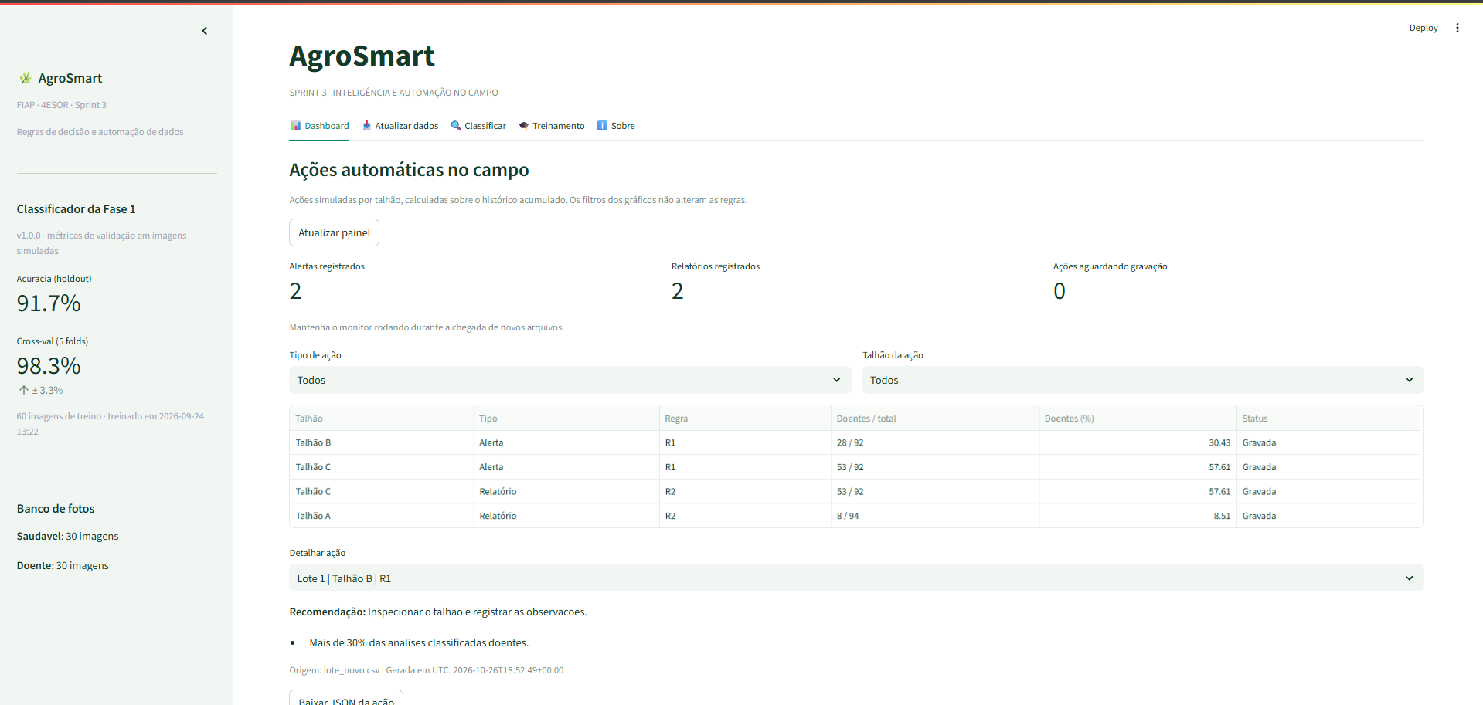
Figura 2 Duas R1 e duas R2 gravadas. Os quatro efeitos persistidos correspondem aos casos demonstrados.
Fonte: captura original fornecida pelo grupo em 26/10/2026. Arquivo: 01_acoes_gerais.png

Histórico e indicadores
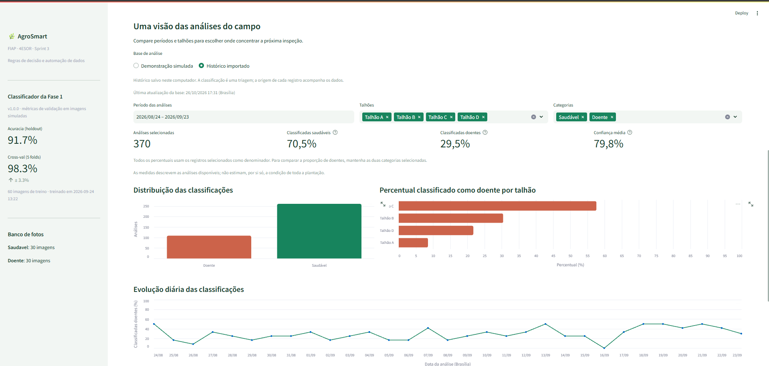
Figura 3 Histórico com 370 análises. Os filtros exibem o conjunto completo: 70,5% saudáveis e 29,5% doentes.
Fonte: captura original fornecida pelo grupo em 26/10/2026. Arquivo: 02_historico_370.png

Alerta do Talhão B
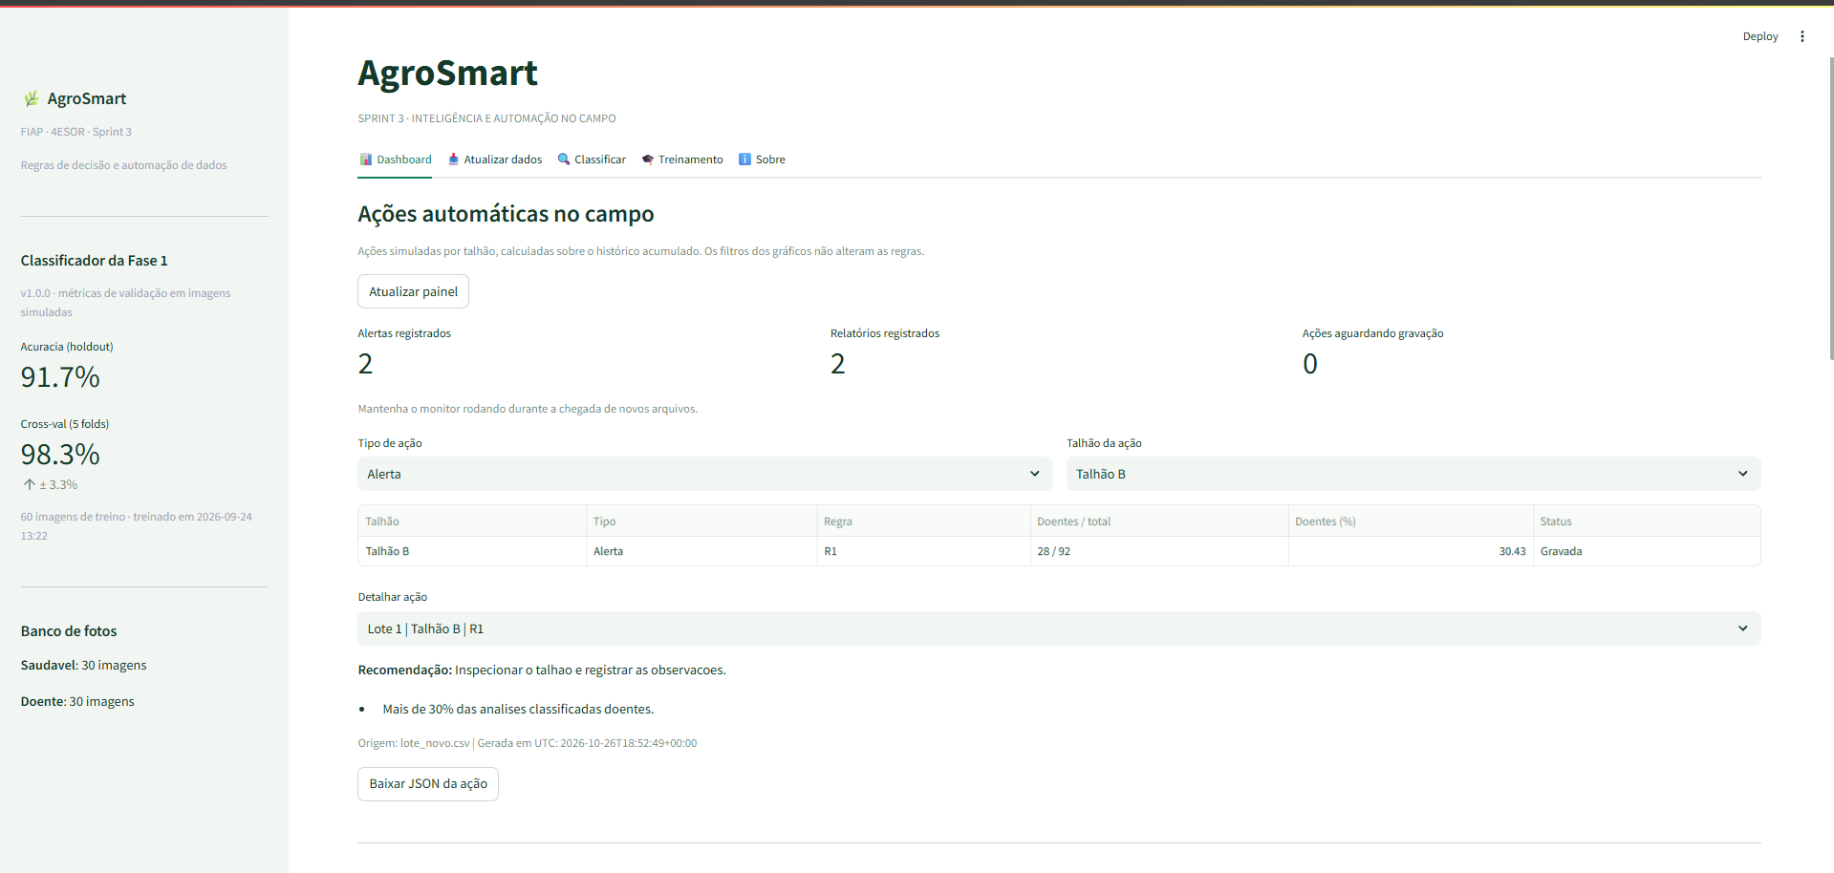
Figura 4 R1 por 28 análises doentes em 92. A proporção de 30,43% ultrapassa estritamente 30%.
Fonte: captura original fornecida pelo grupo em 26/10/2026. Arquivo: 03_alerta_r1_talhao_b.png

Relatório do Talhão C
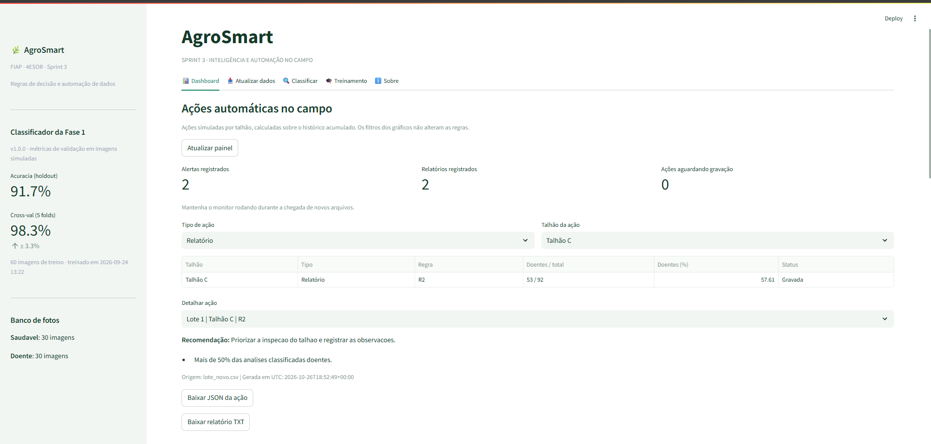
Figura 5 R2 por 53 análises doentes em 92. O relatório recomenda inspeção prioritária pela proporção de 57,61%.
Fonte: captura original fornecida pelo grupo em 26/10/2026. Arquivo: 04_relatorio_r2_talhao_c.png

Relatório do Talhão A
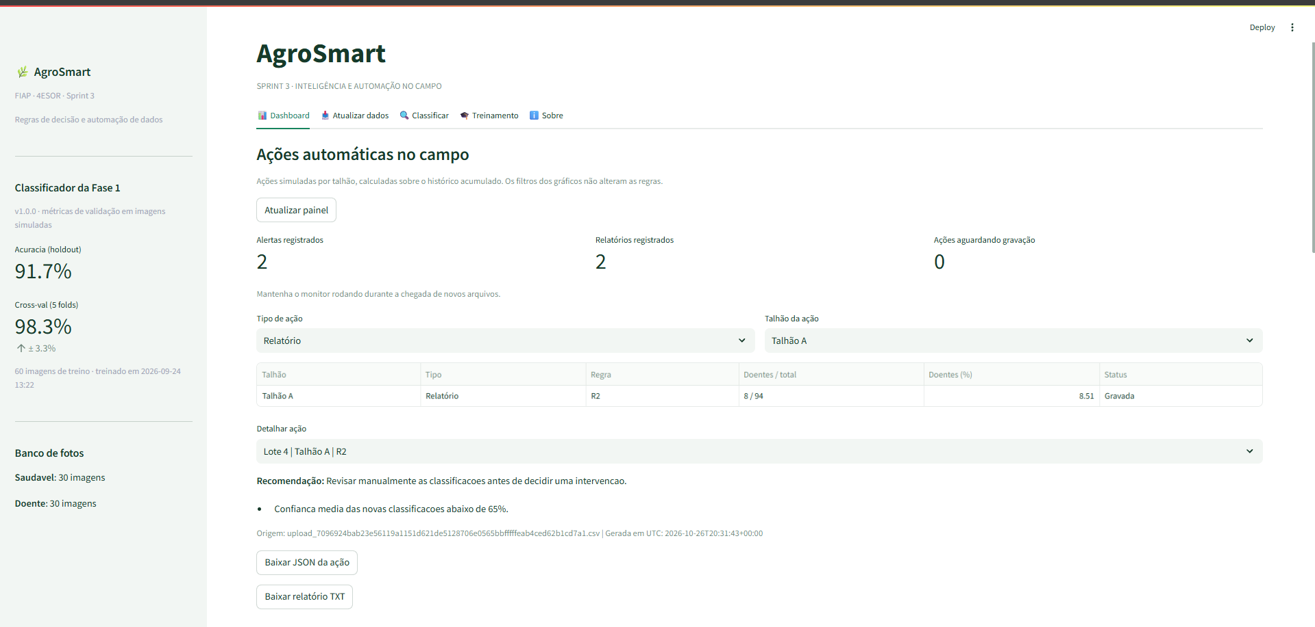
Figura 6 R2 por confiança média nova de 57,5%, registrada nos JSON/TXT. A proporção de doentes permanece em 8,51%.
Fonte: captura original fornecida pelo grupo em 26/10/2026. Arquivo: 05_relatorio_r2_talhao_a.png

